J.angielski
4-5 latki
07.05.2020r.

Temat: MY HOUSE- MÓJ DOM

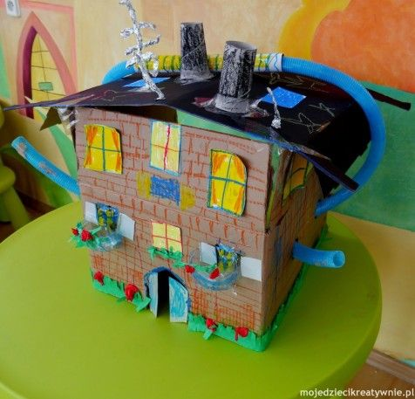

Witajcie Kochani na ten tydzień mam dla Was trudne zadanie.

Znajdźcie w domu jakiś karton może być duży, lub średni. I stwórzcie z niego swój dom. Czyli np. podzielcie go na 4 części salon, sypialnie, łazienkę, kuchnię – powycinajcie z gazet przedmioty które się w tych pomieszczeniach znajdują poprzyklejajcie je. Ozdóbcie dom, doklejcie do domu garaż jeśli macie, ogród , co tylko chcecie. Będzie to potrzebne na kolejne lekcje. POWODZENIA. Zadanie dla całej rodzinki.
